(CZ) Digitální budík do elektrické sítě SB109
NÁVOD NA POUŽITÍ
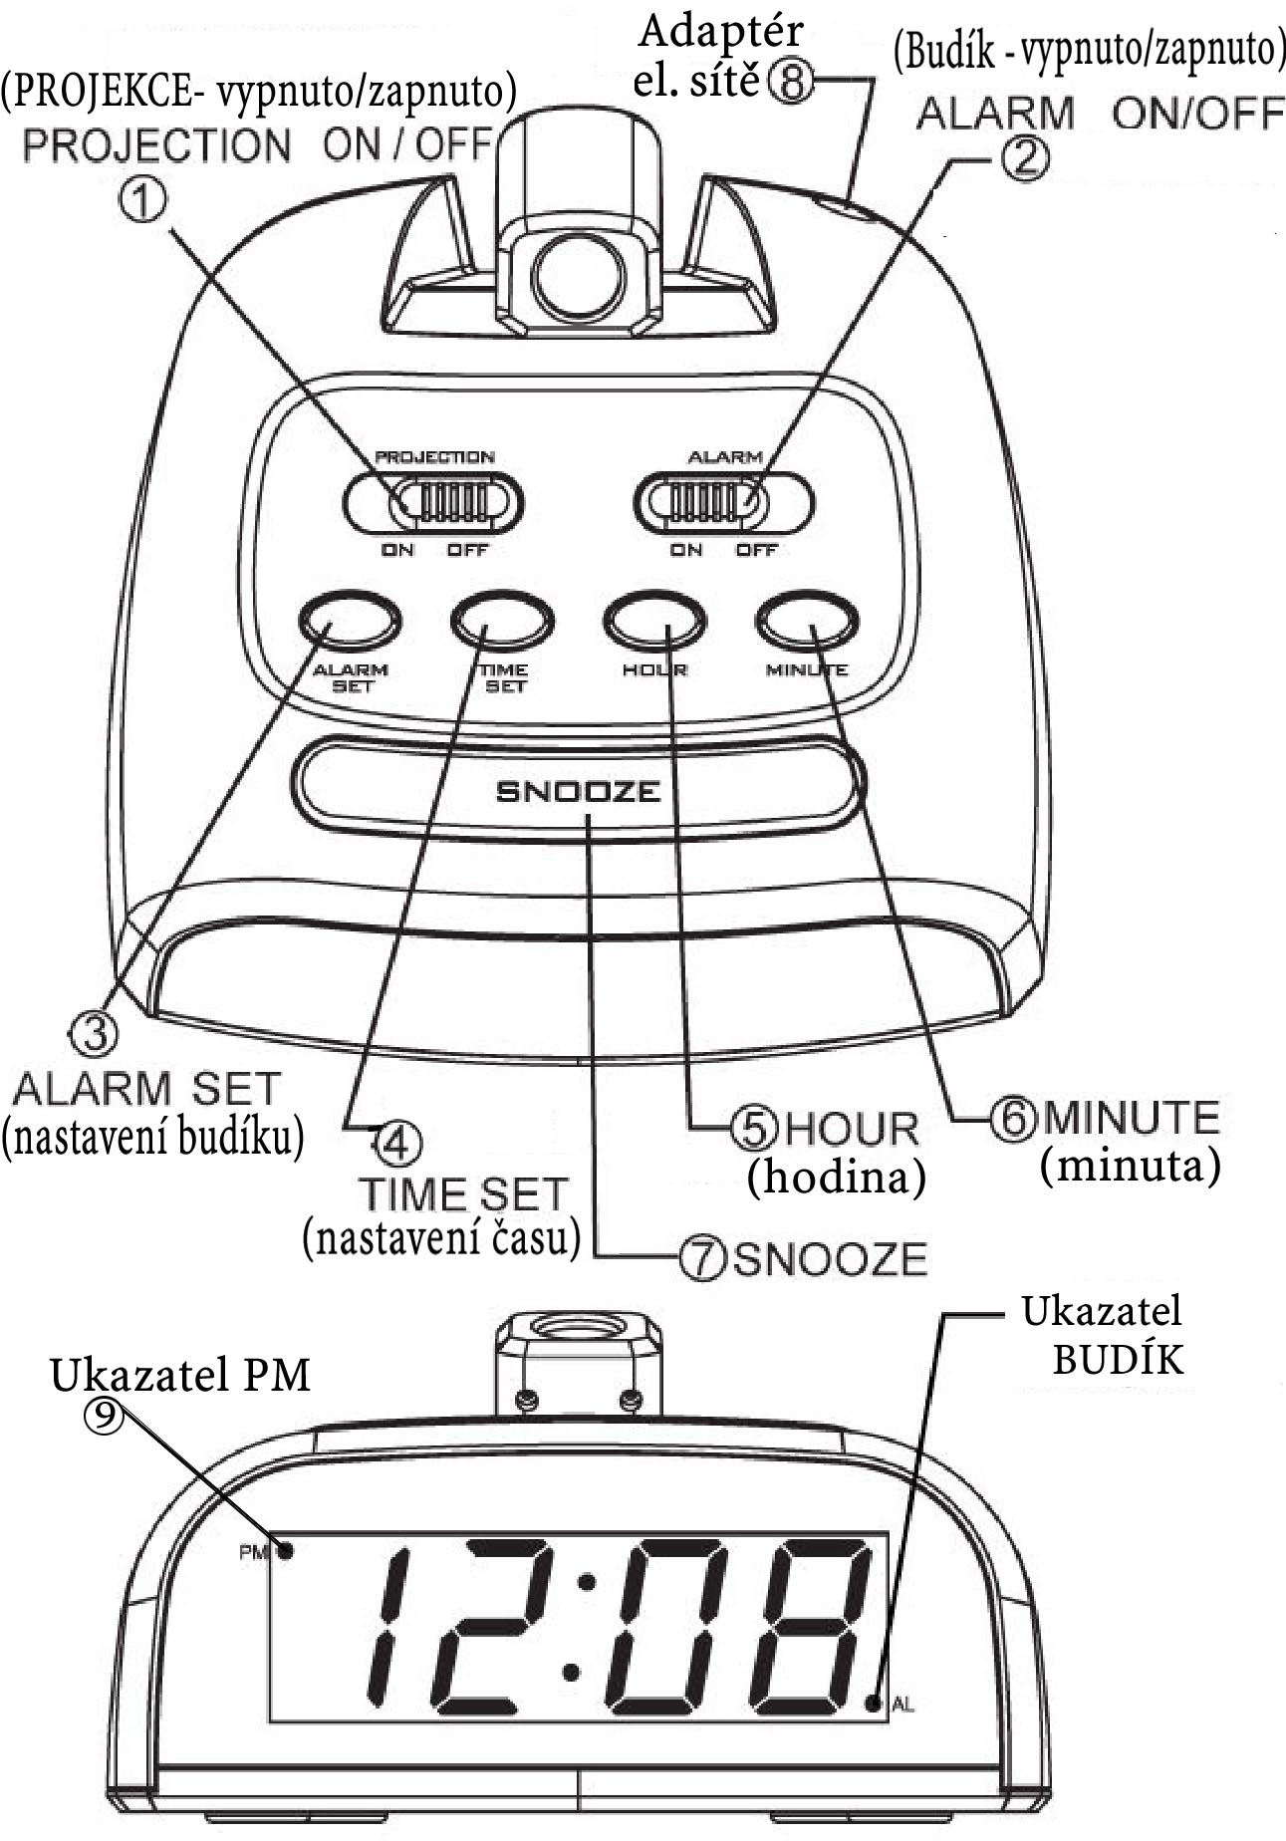
OVLÁDACÍ PRVKY
- VYPÍNAČ PROJEKCE
- ALARM ON/OFF SWITCH
3. TLAČÍTKO NASTAVENÍ BUDÍKU
4. TLAČÍTKO NASTAVENÍ ČASU
- TLAČÍTKO HODINA
- TLAČÍTKO MINUTA
- TLAČÍTKO SNOOZE (OPAKOVÁNÍ)
- ADAPTÉ ELEKTRICKÉ SÍTĚ
- UKAZATEL PM (PM= ODPLEDNÍ ČAS)

NAPÁJENÍ
Z elektrické sítě (230V/50Hz). Zapojte adaptér elektrické sítě (8). Přístroj začne fungovat ihned po zapojení do zásuvky. Celý displej se rozbliká na znamení, že je nastaven nesprávný čas. Blikání ustane potom, co bude správný čas nastaven.

FORMÁT ČASU- 12 NEBO 24 HODIN
Stiskněte a přidržte tlačítko TIME
SET (4) a tlačítko ALARM SET (3)
Současně po dobu delší než 3 vteřiny pro přepnutí mezi 12 a 24 hodinovým formátem času.

UKAZATEL P.M. (9)
Týká se pouze 12ti hodinového formátu času. Slouží k rozlišení ranního/ odpoledního času.
Pokud je levém horním rohu displeje puntík, je odpolední čas ( P.M.)

AUKAZATEL ALARM ON (BUDÍK- ZAPNUTO)
V pravém dolním rohu se objeví puntík, což znamená, že budík je nastaven a je aktivní.

NASTAVENÍ ČASU
Pro nastavení času stiskněte a přidržte tlačítko TIME SET(4) a přitom tiskněte tlačítko HOUR (5) pro změnu hodnoty hodina na displeji. Potom stiskněte a přidržte tlačítko TIME SET (4) a přitom tiskněte tlačítko MINUTE (6) pro změnu hodnoty hodina na displeji. Dbejte na ukazatel ranního a odpoledního času PM. Pokud je na displeji ukazatel PM- jedná se o čas odpolední. Pokud ukazatel nesvítí- jde o čas ranní.

NASTAVENÍ BUDÍKU
Pro nastavení budíku, stiskněte a přidržte tlačítko ALARM SET (3) a přitom tiskněte tlačítko HOUR (5), dokud nedosáhnete požadované hodiny . Potom stiskněte a přidržte tlačítko ALARM SET (3) a přitom tiskněte tlačítko MINUTE (6) dokud nedosáhnete požadované minuty.
PROJEKCE ZAPNUTO/VYPNUTO
Pro zapnutí projekce posuňte přepínač PROJECTION ON/OFF (1) do polohy ON (zapnuto)- čas z displeje budíku se promítne na strop nebo zeď vašeho pokoje. Při výpadku elektrického proudu projekce nebude fungovat z důvodu úspory baterie.

BUDÍK A FUNKCE SNOOZE (OPAKOVÁNÍ)
Pro aktivaci budíku, posuňte přepínač ALARM ON/OFF (2) do polohy ON (zapnuto). Ukazatel AL (budík) se objeví na displeji. Zvuková signalizace se rozezní v čas nastavený na budíku. Potom, co se zvuková signalizace rozezní, stiskněte tlačítko SNOOZE (7) a signalizace na 4 ~ 5 minut ustane. Pro úplné vypnutí budíku, posuňte přepínač ALARM ON/OFF SWITCH (2) do polohy OFF.

ZÁLÁLOŽNÍ BATERIE (není součástí balení)
V případě výpadku elektrického proudu se přístroj začne automaticky napájet ze záložní baterie.
Otevřete prostor pro baterie na dně přístroje a vložte 2 AAA baterie . Při napájení baterií, je přístroj schopen udržet údaje o čase a budíku (budík, i přes výpadek, zazvoní v čas nastavený před výpadkem). Pouze displej bude odpojen z důvodů úspory baterie.

VAROVÁNÍ
- Přístroj nesmí být vystaven vlhkosti, proto v jeho blízkosti nenechávejte předměty naplněné vodou,

jako například vázy.
- Když je přístroj připojen k elektrické sít, hlavní přípojka do elektrické sítě musí zůstat přístupná.
- Působení elektrostatických výbojů může vyvolat chyby- potom je potřeba přístroj resetovat.

Ochrana životního prostředí- likvidace elektrických a elektronických zařízení
Nevyhazujte tento výrobek do běžného domácího odpadu! Odneste ho do sběrných surovin, kde se ho dokáží zbavit odborně a recyklovat ho. Použitý výrobek můžete vrátit prodejci. Neodborná likvidace výrobku může závažně poškodit životní prostředí. Ekologická likvidace tohoto zařízení je zajištěna v rámci kolektivního systému Retela.

Vybité baterie vyhoďte do odpadkového koše, který je k tomu určený.
Na trh dodává:
Jasněna Vláhová
Nové Město nad Metují
www.vlahova.cz

